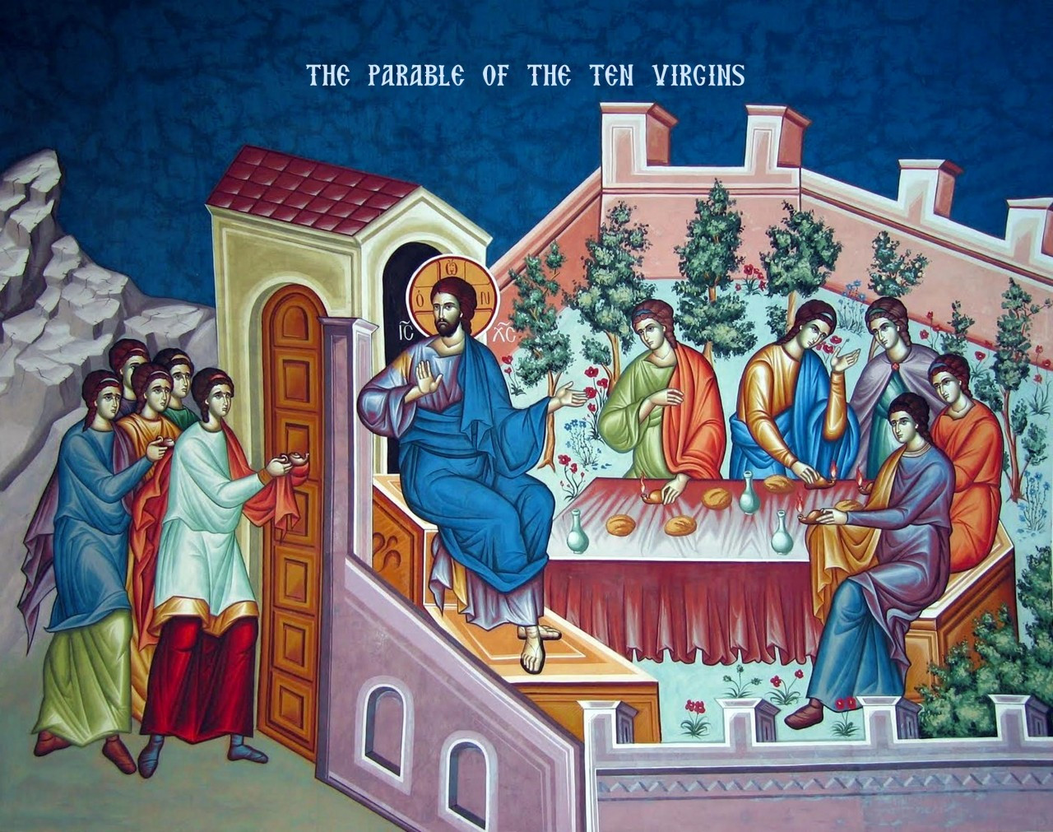
2024－9基督教
士林錫安堂週報
主後2024年3月3日
創立：Since August 19, 1983
士林區福國路94號2樓、3樓
辦公室：94號3樓
(捷運淡水線芝山站1號出口旁)
電話：(02) 2835-6570 影音書房：(02) 2837-6049
網站：www.slzion.org.tw 電子郵件：slzion@ms41.hinet.net
奉獻資料（歡迎以轉帳方式奉獻）：
郵政劃撥：15166961 戶名：士林錫安堂
台灣土地銀行(005)士林分行(0094)
帳號：009005169817 戶名：財團法人台北市基督教士林錫安堂
牧師：曹力中2835-6570、劉秀慧2838-1697 lizong@ms10.hinet.net
《關於星期天上午的聚會》
- 星期天上午聚會，二樓兩邊、三樓兩邊、四樓一邊，共五個會堂；若您帶小小孩來，怕吵別人，942、962、943、944都有親子室。
- 若您帶可以去上主日學的孩童來，請一起詩歌敬拜，講道之前約10:50左右，主日學老師將帶孩子到各班教室上課（在七、八、九樓）。12:30孩子會回到2-4樓，若您需要先離開，可提早去帶孩子。
- 若想找到喜歡的座位，您需要早一點到。除了有特別需要之外，請儘量不要幫別人佔位子。
《給新朋友的話》
- 無論您是路過，是來看一看，或是想長期跟我們一起聚會，都熱誠地歡迎您！
- 今天的聚會有溫馨美妙的詩歌，對上帝發出歡欣的讚美，有聆聽內心聲音的靜默，有豐盛生命的真理饗宴，以及能改變生命的祈禱與追求。
- 歡迎填寫留名卡，留下您的個人小檔案，讓我們能繼續跟您有交誼。若您有任何需要，也請當面或寫下來告訴我們。

《聚會時間表》
主日 | 10:00-12:30  國語禮拜 | 目前使用二樓、三樓、四樓共五個會堂  本週：聖經中的比喻08劉秀慧牧師  下週：使徒行傳30曹力中牧師
主日 | 10:50-12:30 | 兒童主日學，在各班教室，A組1-6  下週主日3/10下午1:15教師聚會  曹牧師勉勵，944會堂，請老師們撥冗參加！
主日 | 13:30-15:30 | 社區佈道
週二 | 19:30-21:30  查經追求 | 3/5，942會堂，18:30安靜等候主  啟示錄釋義16曹牧師
週三 | 10:00-12:00  年長翠柏團契 | 3/6，962會堂，實體聚會  羅馬書3:21-31
週五19:30-21:30 |  | 3/8禱告會，942會堂，18:30安靜等候主
週六 | 14:30-16:10  大專團契 | 3/9，942會堂，實體聚會  查經專題：天父的愛
週六 | 14:30-16:10  青少年團契 | 清露團契，3/9，962會堂，實體聚會  基要真理五 (五) III～IV  (專心事奉主的單身聖徒、青少年與孩童)
週六 | 19:00-21:00  社青團契 | 慕溪團契，3/9，942會堂  信心美果（一上）
週六 | 不定時 | 家庭團契 | 地點不定

- 建議大家常常戴上口罩，有任何症狀，也請暫時留在家裡看直播聚會。

- 113/3/17/日/13:30~15:30/第三週社區關懷服務，主題是「生產教育課程」，由台北護理健康大學高美玲教授主講，對象是準父母，歡迎準父母掃描QR Code 報名參加，地點在教會962會堂。

《2024兒童夏令營》
今年7/8~12（週一～週五）將舉辦兒童夏令營，請掃描QR Code報名。

每位孩童2500元，可直接交給郭秀月姐妹，或匯款到教會台灣土地銀行士林分行帳戶（參週報首頁）；臨櫃匯款請註明孩童姓名&兒夏報名費，ATM或網路轉帳則請告知匯款帳號末5碼及孩童姓名。
P.S.3/3/日~3/16/六只開放給本堂會友的孩子報名參加，3/17/日之後，對外開放報名。報名繳費後若欲退出，6/30/日/之前准予退費。
《上週兒童品格教育》
羅炳森師母Martha Wing Robinson，1874-1936
溫瑪莎在錫安城服事期間，接受了Henry W. Robinson的追求，成了羅炳森師母。她被聖靈充滿後，並沒停在這裡，也沒有只是去發展聖靈的恩賜，更多去服事，而是同時裡頭有更大的渴慕，要更認識基督、更進到祂裡面、更被祂得著。
她就這樣，繼續她先前禱告要確認神的存在，以及要得醫治的熱忱與專注，恆切地禱告著，直到她豐滿地得著基督。就在她這樣禱告到底、相信到底、順服到底、愛到底的追求中，那天晚上基督來向她顯現，她驚異地發出這樣的禱告：『耶穌，你在這裡，但我再哪裡呢？』從此她全人全身，在一個新的、神聖的管理之下；從天然出來，進入屬靈的。
後來神帶領她建立了錫安信心家庭，並使用她幫助那些因錫安城領袖的失敗，而受傷、沮喪的錫安城居民，其中包括好些後來被神所重用之僕人與使女。大家最得幫助，並經歷心靈醫治的，就是她所寫有關讚美的教導，我們將它作成單張：「你要時時刻刻的力求能夠讚美…」。
羅炳森師母曾幫助一位年輕傳道人George Finnern，指出他常悶悶不樂，是屬靈生命以及服事的致命傷。他聽從了這項教導，給自己定規每天花一、二十分鐘大聲讚美神；即使覺得有點虛偽，仍然這麼做。後來他在這方面贏得勝利，並建立了一個很好的教會。從其中出來多位宣教士。

《本週＋下週服事輪值表》
 | 3/3主日 | 3/5週二 | 3/10主日
音控 | 游玉鈴 朱芳瑩 | 陳思宇 胡恩宣 | 江文凱 楊恩霖
助唱 | 莊展芳 黃怡真 呂惠玲 | 譚 永 巫靜宜 | 胡志強 邱蕙慧 張麗芳
招待 | 王薇安 謝汝林 程皓遠 | 陳瑛玲 巫靜宜 | 白牧群 劉茗玥 應子允
書房 | 12:20~13:00 林秀雯 | 平時：林純如 | 12:20~13:00 王怡芬

- 今天是聖餐主日，若您在家裡看直播聚會，建議您預先去買一包蘇打餅乾，以及一點葡萄汁，在家裡跟大夥兒一起擘餅。
每個會堂的弟兄姐妹，請儘量從兩側到前方領取，從中間走道返回座位；施餅杯的同工請同時給餅＋杯。
分  餅  杯 | 942會堂 | 962會堂 | 963會堂 | 943會堂 | 944會堂
分  餅  杯 | 徐翎庭  徐心柔 | 王薇安  謝秉華 | 劉茗玥  謝心潔 | 胡苡宣  曹倚心 | 戴心蓓  林 恩

- 3/23/六/上午有福音探訪，9:00在962集合禱告出發，歡迎弟兄姊妹報名參加，報名表放在942門口的桌上。探訪對象包括個人、家庭、醫院，若有需要探訪的對象，請將聯絡資訊交給姜懿真姐妹。

- 大專團契3/30的戶外郊遊要來了～這次是基隆一日遊，除了要去騎深澳鐵道自行車以外，我們還會去看漂亮的海！還有好吃的海鮮餐廳！這麼精彩的活動，不論如何都不能錯過，記得一定要趕快報名參加！報名費是300元，新生/新朋友優惠價只要150元，報名日期只到3/16截止！

3/3主日上午10:00的直播連結：
https://youtube.com/live/9hBVyE3zEck
3/5週二晚上07:30的直播連結：
https://youtube.com/live/DlAZn3h6N2E

